赣州旅投集团召开党史学习教育领导小组办公室会议

4月2日，赣州旅投集团召开党史学习教育领导小组办公室会议，总结党史学习教育启动以来的工作情况，对下一步重点任务进行再分解、再部署，进一步统一思想、明确任务、压实责任。集团党委书记、董事长、党史学习教育领导小组组长许志辉主持会议并讲话，集团党史学习教育领导小组成员、领导小组办公室各工作组组长及各支部书记参加了会议。
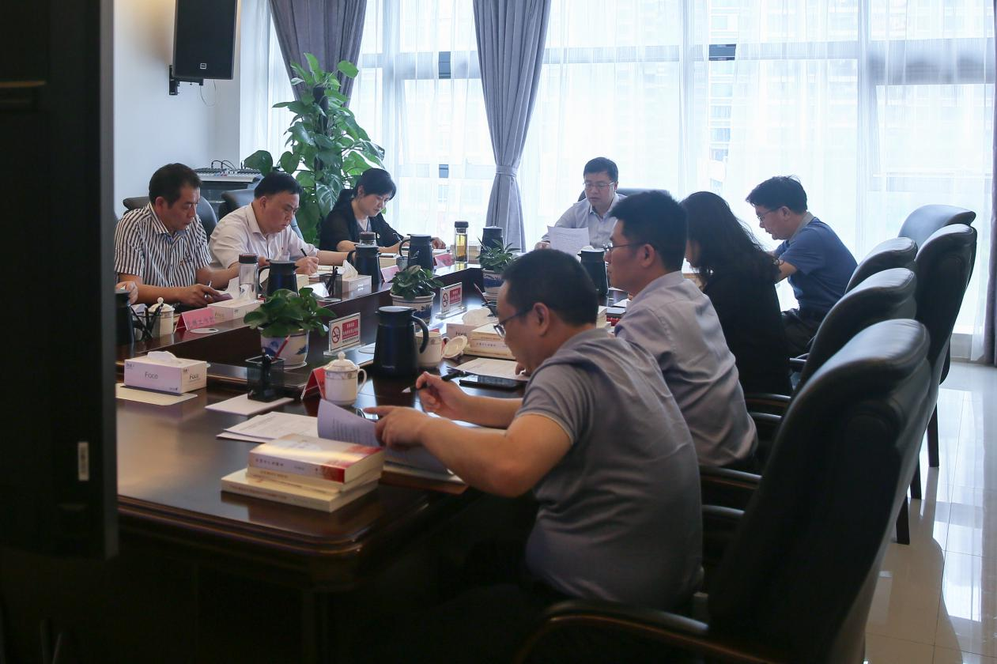
在听取前一阶段的工作情况汇报以及下一步重点任务安排后，许志辉指出，党史学习教育是一项重大政治任务，开展好党史学习教育具有重大而深远的意义。许志辉要求，集团党史学习教育领导小组办公室成员要发挥好示范引领和模范带头作用，定期召开办公室工作会议，及时传达上级最新工作要求，通报各项工作进展，提出难点和问题，研究部署后续工作。要准确把握工作内容和要求，提升学习质量，确保“规定动作”不走样，“自选动作”有特色。要在各支部之间营造“比、学、赶、超”的浓郁氛围，结合工作实际开展主题鲜明、特色突出的活动，创造经验做法和亮点典型。
当天，赣州旅投集团党委理论学习中心组还召开党史学习教育专题学习会，反复学习了习近平总书记在党史学习教育动员大会上的重要讲话精神，发放了习近平《中国共产党简史》《习近平新时代中国特色社会主义思想学习问答》等学习材料，观看了视频短片《中国共产党百年述职报告》等。

